内容编辑使用说明

# 1 心理知识模块

## 1.1 内容属性

心理知识模块内容类型文章、视频、原创、音频（音频移到心理FM模块，但是编辑添加还是在同一个地方）。

内容的属性解释

|  |  |  |  |
| --- | --- | --- | --- |
| **属性名** | **值** | **解释** | **必填？** |
| 类型 | 视频 | 内容是视频为主体，心理知识页面显示在视频栏下 | 是 |
| 文章 | 内容是文字为主体，心理知识显示在文章栏下 |
| 音频 | 内容是音频为主体，显示在心理FM模块 |
| 博客 | 个人用户的原创内容，由管理员负责从个人博客拷贝粘贴修饰过来作为官方推荐的个人文章 |
| 类别 |  |  | 是 |
| 心理微访谈 | 是/否 | 特殊内容标记，方便网页快速链接 | 否 |
| 页面位置 | 首页滚动 | 如果内容要放到首页滚动，需选择这个属性， | 否 |
| 首页普通 | 其他内容都选择首页普通，如果不选，则这篇文章不会显示到首页的子栏目中，但会显示到子分类列表中 |
| 标题（**Title**） |  |  | 是 |
| 简介（**Summary**） |  |  | 是 |
| 内容主体（**Body**） |  |  | 是 |

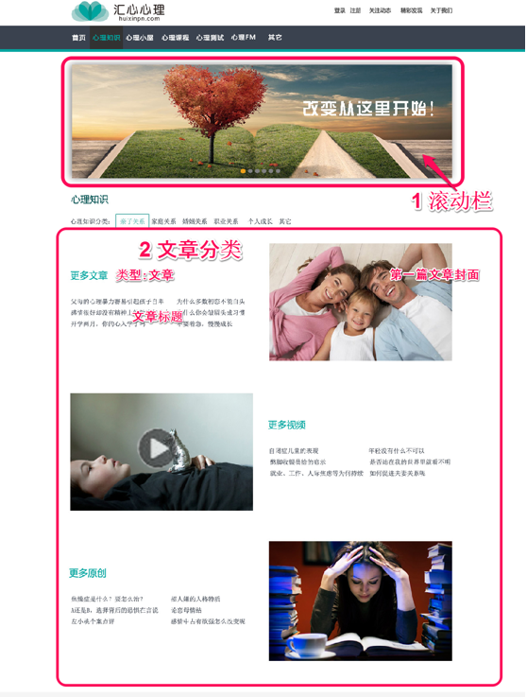

## 1.2 内容封面

系统自动摘取内容的第一张图片作为封面，因此第一张图片有特殊要求。

如果是滚动栏的内容，第一张图片为海报，所有海报的大小尺寸（长宽比）要保持一致，否则页面会出现多余的空白，因为图片尺寸不一致。

如果是首页普通，则第一张图片为封面，显示在首页或者列表中，其大小尺寸也应保持一致，参考《图片规范》

# 2 心理FM

心理FM 同样也是内容，以音频为主题，显示在心理FM模块（定制播放器还在开发中）。

系统自动摘取内容第一张图片为封面，图片保持一致。

系统自动摘取内容第一分音频为文件地址进行播放。